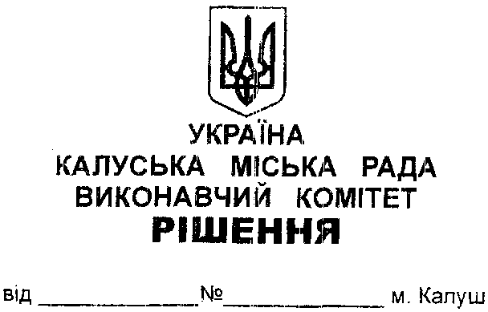

Про передачу матеріальних цінностей Калуському міському центру фізичного здоров’я населення «Спорт для всіх».

Керуючись ст.cт.29, 32 Закону України «Про місцеве самоврядування в Україні», розглянувши клопотання директора комунального підприємства «Калушавтодор» Романа Скибіцького від _____________ №_________________, виконавчий комітет міської ради

ВИРІШИВ:
- Комунальному підприємству «Калушавтодор» (Роман Скибіцький) передати Калуському міському центру фізичного здоров’я населення «Спорт для всіх» (Олег Нижник) матеріальні цінності, а саме: газонокосарку, кількістю 1шт., вартістю 5 900,00грн (п’ять тисяч дев’ятсот гривень 00коп).

2. Суб’єктам, вказаним в пункті 1 цього рішення, в місячний термін після прийняття рішення внести відповідні зміни в облікові документи.

3. Координацію роботи та узагальнення інформації щодо виконання рішення покласти на головного відповідального виконавця — управління комунальної власності Калуської міської ради (Олександр Челядин).

4. Контроль за виконанням цього рішення покласти на заступників міського голови Богдана Білецького та Надію Гуш.

Міський голова Андрій НАЙДА

